平成３０年度障害者自立支援機器導入好事例普及事業

公益財団法人テクノエイド協会 企画部 あて

－ 応募説明会 参加申込書 －
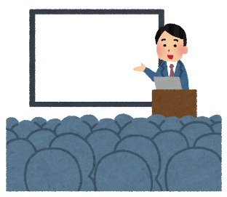

【ご提出先】
■メールアドレス shogai-kiki@techno-aids.or.jp
■ファクシミリ番号 ０３－３２６６－６８８５

○下記の必要事項をご記入のうえ、メールまたはFAXにてご提出ください。
１．希望会場  ※希望する地域１か所に○を付けて下さい。 |  | 東京開催  ８月３０日（木曜日） |  | 大阪開催  ８月３１日（金曜日）
２．団体又は法人名
３．申込者
 | 所属部署等・役職
 | 連絡先住所 | 〒
 | 連絡先住所 | メールアドレス  ファクシミリ  FAX
 | 連絡先住所 | 電 話 番 号
 | 連絡先住所 | ファクシミリ
４．参加人数
※申込者及び随行者の合計
５．備考
※事務局に対する質問等
※会場の座席数には限りがございますので、立ち見の場合もございます。予め御了承下さい。
※申込完了後のメール及び、参加証の発行は行いませんので御了承下さい。

